实验三：二维图形裁剪和变换

一．综述：实现二维图形的显示，平移，旋转和缩放，实现窗口裁剪算法：包括Cohen_SouthLand裁剪算法和SouthLand_Hodgman多边形裁剪算法。

二．程序框架：

1.Doc文件定义线段和多边形的数据结构和线段，多边形的可见性，初始化线段，多边形以及窗口的最初状态，初始化线段及多边形的变换矩阵，以及初始化三个按钮的模式等。

2.Control文件包括6个按钮的响应函数以及裁剪窗口对线段和多边形的显示函数

3.View文件包括窗口的绘制和size函数，通过模式选择进行矩阵计算函数，通过矩阵更新图形的函数，显示图形的函数以及线段的裁剪算法和多边形的裁剪算法。

三．算法思想：

1.Cohen_SouthLand算法：

对窗口的四个边界依次进行：

1. 通过对线段端点进行编码从而进行线段是否可见的判断，若完全可见或完全不可见则直接返回结果，否则进行2
2. 通过两点是否在边界的同一侧进行判断线段是否穿过边线，如果没有进行对下一个边界的判断，否则进行3
3. 求出与边界的交点留下边界内的线段，进行对下一个边界的判断

循环结束，返回结果

2. SouthLand_Hodgman多边形裁剪算法

对窗口的四个边界分别进行：

1. 将对边线可见的端点输入到一个集合当中
2. 若端点构成的线段穿过边界，那么求交将边界输入到集合当中

四次循环，每次循环对上次的集合进行判断取舍与新增，四次之后的集合就是最终的结果

四．算法以及部分处理流程：

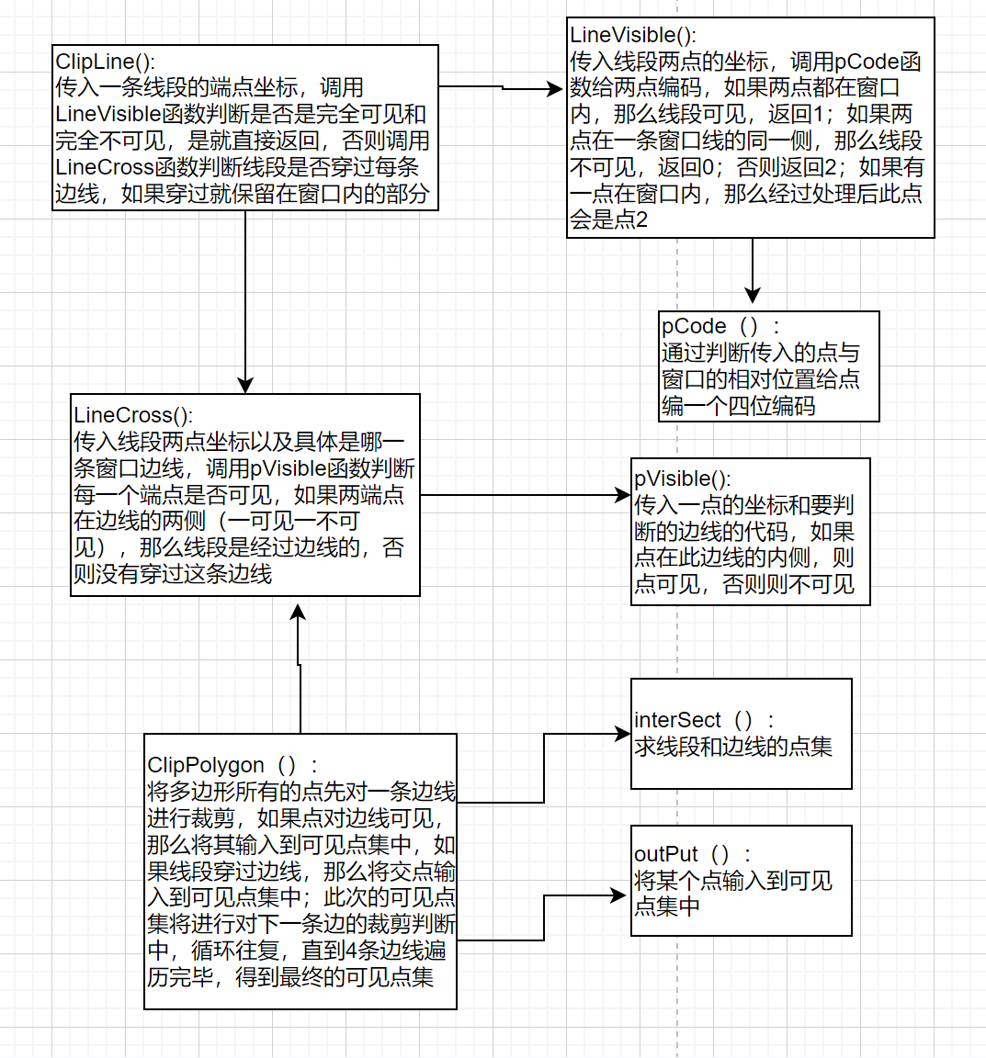

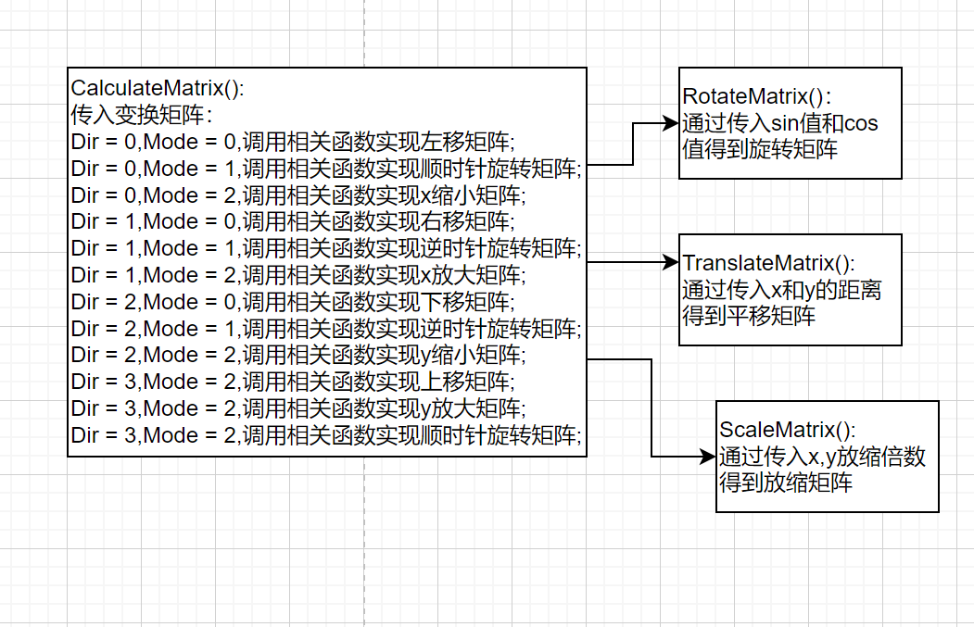

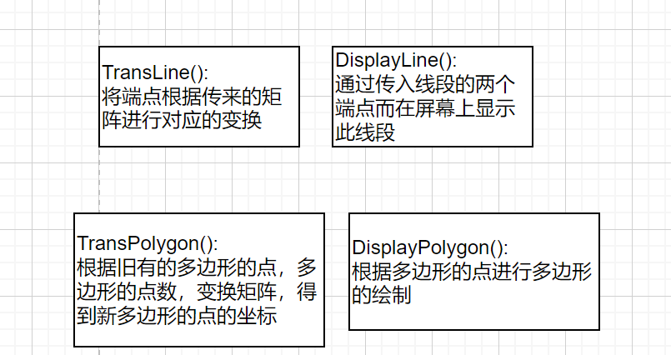

五．图形效果展示：

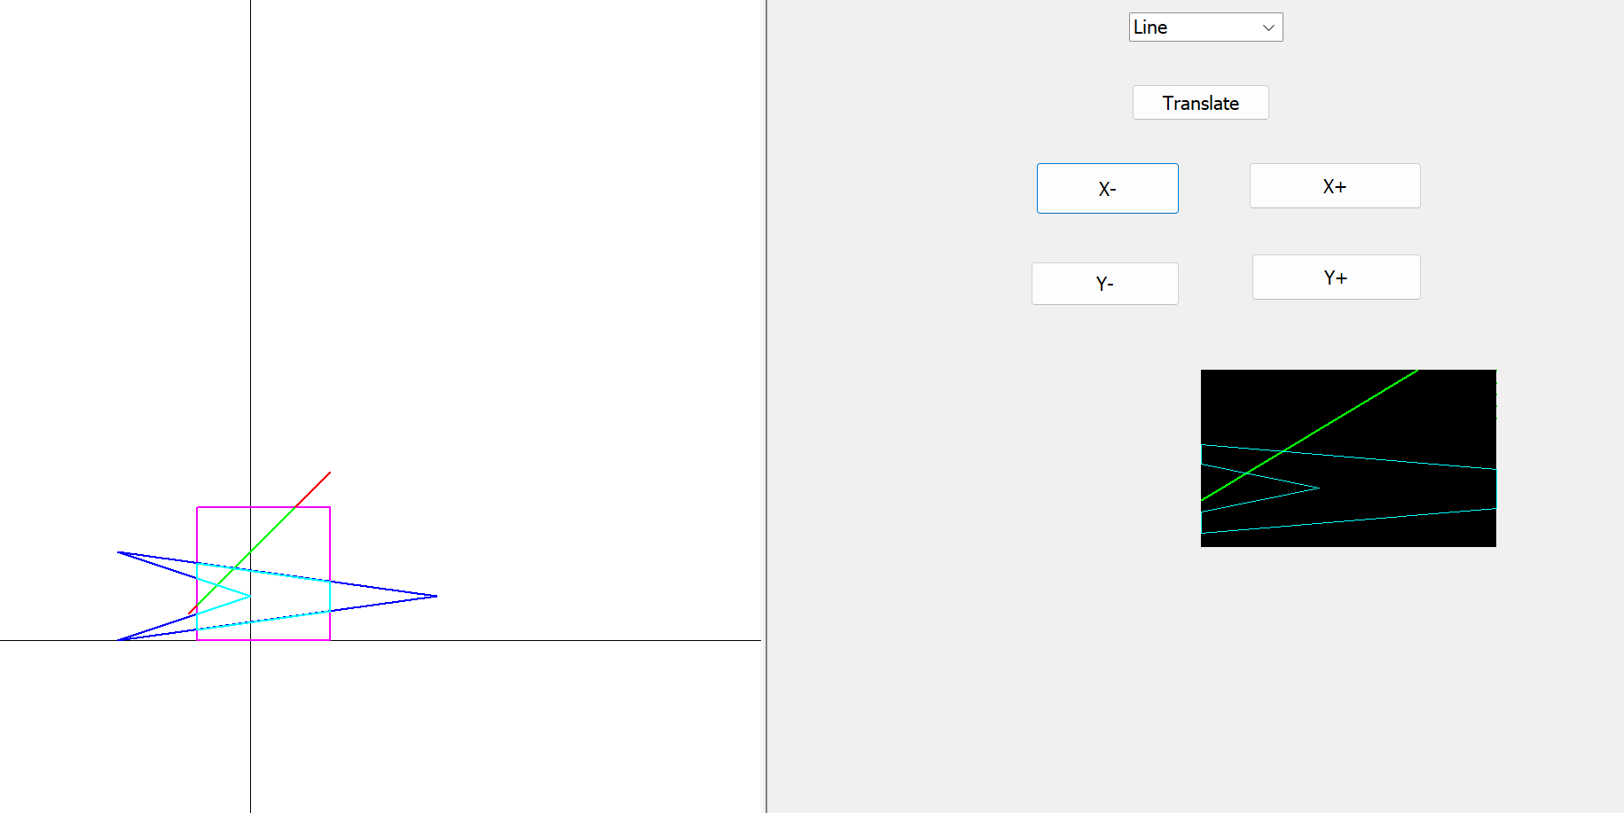

线段和图形都可以进行平移，旋转，放缩

窗口可以进行平移

六．核心代码展示：

